ТЕХНОЛОГИЧЕСКАЯ КАРТА ПО ТЕХНОЛОГИИ

Тема урока: «Работа с бумагой и картоном. Упаковка подарков».
Класс 3
Цель: создание условий для формирования представлений о способах упаковки подарков и видах упаковки.
Задачи:
- познакомить с правилами художественного оформления подарка,
- освоить некоторые приёмы оформления упаковки,
- показать на практическом уровне особенности использования, сочетания цвета в композиции.
Планируемые результаты:
1. Предметные:
- анализировать образец и на его основе создавать собственный эскиз;
- уметь составлять план работы, упаковывать подарок, учитывая его форму и назначение,
- уметь сочетать цвета в композиции;
- организовывать рабочее место;
- использовать умения работать с бумагой и картоном, создавать новые цветовые решения путём сочетания цветов;
2. Метапредметные
Познавательные УУД
- извлекать информацию из схем, иллюстраций.
- выявлять сущность и особенности объектов.
- анализировать объект и делать выводы.
Коммуникативные УУД
- слушать и понимать других.
- строить речевое высказывание в соответствии с поставленными задачами.
- оформлять свои мысли в устной форме.
- работать в группе.
Регулятивные УУД
- высказывать своё предположение на основе работы с материалом учебника.
- оценивать учебные действия в соответствии с поставленной задачей.
- прогнозировать предстоящую работу (составлять план).
- осуществлять познавательную и личностную рефлексию.

3. Личностные
- мотивация к обучению и целенаправленной познавательной деятельности.

Ресурсы урока: Рабочая программа,
Н.И. Роговцева и др. «Технология». Учебник для общеобразовательных учреждений. 3 класс.
Ресурсы и оборудование. У учителя: учебник, образцы упаковок, различные виды бумаги, материалы для игры: несколько подарков и упаковок разного типа, цветовой круг.
У учащихся: учебник, маленькая квадратная коробка, большие красивые бумажные салфетки, клей, обычные цветные салфетки, декоративная лента, скотч, ножницы.

Этапы урока | Время (мин) | Деятельность педагога | Деятельность ученика | УУД
1. Самоопределение к деятельности  Орг. Момент  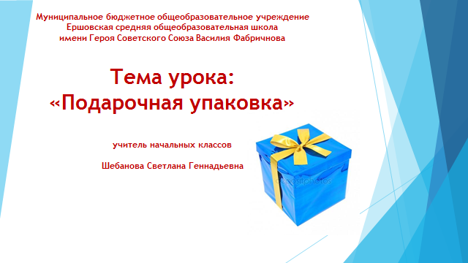 | 1 | Учитель приветствует детей. Смотрит готовность к уроку.  - Долгожданный дан звонок-  Начинается урок.  Каждый день - всегда, везде,  На занятиях, в игре,  Смело, чётко говорим  И тихонечко сидим. | Дети приветствуют учителя. Проверяют свою готовность к уроку. | Р: Обеспечение учащимся организации их учебной деятельности.  Эмоционально-положительный настрой на урок, создание ситуации успеха, доверия.
2. Формулировка темы и целей урока, актуализация знаний  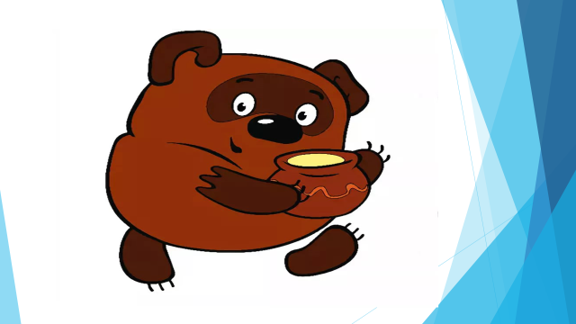  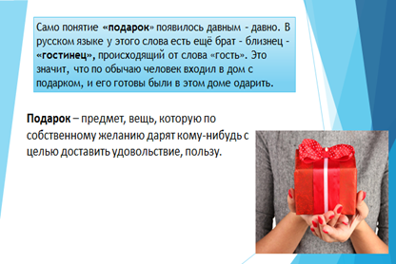  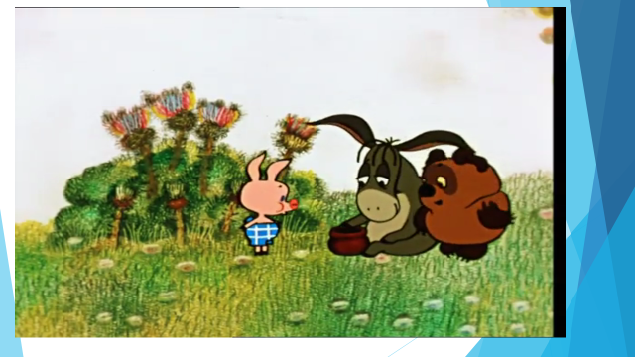  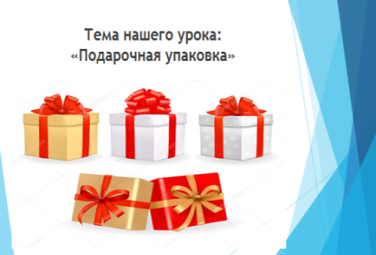  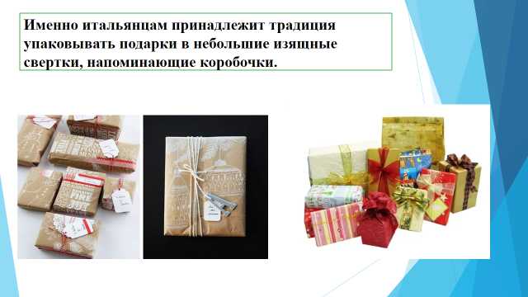  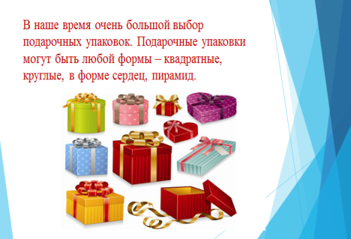 | 5 | Все мы знаем, что на различные праздники есть одна традиция. Кто скажет какая?  Сегодня урок технологии Мы проведём вместе…  Вы конечно же помните замечательный мультфильм Винни Пух  Посмотрите на картинку и скажите, что происходит на ней?  Любите ли вы получать подарки?  Любите дарить подарки?  А что больше любите дарить или получать?  Каждый любит получать и дарить подарки. Это заложено в нас родителями с самого детства. Ведь они всегда знали, что именно нужно подарить на праздник, потому что отлично понимали своих детей.  Ребята, что такое подарок?  Само понятие «подарок» появилось давным – давно. В русском языке у этого слова есть ещё брат – близнец – «гостинец», происходящий от слова «гость». Это значит, что по обычаю человек входил в дом с подарком, и его готовы были в этом доме одарить.  Подарок – предмет, вещь, которую по собственному желанию дарят кому-нибудь с целью доставить удовольствие, пользу.  Древние народы были уверены – подарок обладает магической силой: вещь, преподнесённая от чистого сердца, приносит удачу, а если не от души, с неприязнью, то обязательно навредит.  Подарки могут быть очень разные. Многие думают, что он должен быть дорогим. На самом деле это не так.  Подарок должен быть оригинальным и нужным, идти от души и нравиться человеку, которому его дарят.  Тема нашего урока: «Подарочная упаковка»  Откуда же появилась традиция упаковывать подарки?  Именно итальянцам принадлежит традиция упаковывать подарки в небольшие изящные свертки, напоминающие коробочки.  В наше время очень большой выбор подарочных упаковок. Подарочные упаковки могут быть любой формы – квадратные, круглые, в форме сердец, пирамид.  Я предлагаю вам поиграть в игру: на одном столе лежат подарки, а на другом столе — подарочные пакеты. | Дарить подарки.  Отвечать на вопросы в беседе.  Слушать историю про подарок.  Получать новые знания  Формулировать тему урока  Формулировать цель урока  Предлагается ученику подобрать упаковку для каждого подарка. | Р.:самостоятельное выделение и формулирование познавательной цели; умение контролировать процесс и результаты своей деятельности.
3. Постановка учебной задачи | 1 | Сегодня на нашем уроке мы с вами будем изготавливать подарочную упаковку своими руками. | Учиться упаковывать подарки.  Работа в группах.
4. Объяснение нового материала: анализ образца  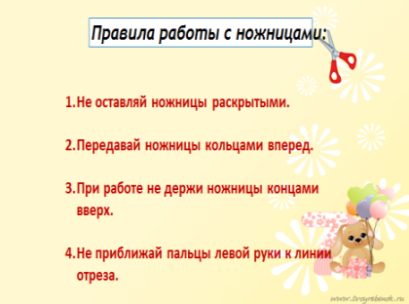  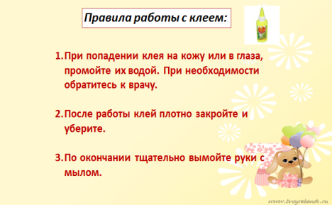 | 5 | Рассмотрим мою работу.  Анализ образца.  - Сколько деталей? (5 деталей)  - Какую форму имеет? Размер?  Сейчас я вам расскажу, как мы будем выполнять работу, вы внимательно слушаете и затем работаете самостоятельно. Наша работа выполняется в пять этапов. Предположите первый этап.  Первый этап называется «Материалы». Итак, посмотрите на слайд, нам понадобятся такие материалы как ножницы, коробка для подарка, бумажная салфетка, клей-карандаш, декоративная лента, скотч, украшения.  Правила работы с ножницами.  - Не оставляй ножницы раскрытыми.  - Передавай ножницы кольцами вперёд.  - При работе не держи ножницы концами вверх.  - Не приближай пальцы левой руки к линии отреза.  Правила безопасной работы с клеем.  1. При попадании клея на кожу или в глаза промойте их водой. При необходимости обратитесь к врачу.  2. После работы клей плотно закройте и уберите.  3. По окончании тщательно вымойте руки с мылом.  Что делаем дальше?  Второй этап называется «Разметка изделий»  Разверните большую бумажную салфетку и положите ее изнаночной стороной вверх.  Третий этап называется «Заготовка деталей»  Разорвите цветные салфетки на небольшие куски, чтобы уложить их на дно коробки. Аккуратно оторвите половину цветной бумажной салфетки и сделайте из нее шарик. Сделайте еще несколько шариков других цветов и размеров.  Четвертый этап называется «Сборка изделия».  Клеем-карандашом намажьте середину дна коробки с внешней стороны и поставьте коробку в центр салфетки. Намажьте клеем один из уголков салфетки и, обернув стенку коробки, приклейте его к ее внутренней стороне. Также оберните остальные стенки коробки. Можете использовать несколько салфеток, чтобы покрыть всю поверхность коробки. Тем же способом декорируйте крышку коробки.  Как нужно работать с клеем?  И последний, пятый этап называется «Оформление изделия». Здесь мы уже красиво оформляем свою работу. Я предлагаю такой вариант украшения. Но вы можете украсить свою коробку на свое усмотрение.  Крышку коробки я украсила декоративной лентой. Приклейте шарики к крышке коробки с помощью клея. Я составила композицию. И упакуйте свой подарок. | Отвечать на вопросы. Правило ответов: один вопрос — один ученик!  Анализировать образец  Вспоминать правила работы с ножницами  Вспоминать правила работы с клеем.  Смотрим  электронное приложение. | К.: правильно выражать свои мысли в речи; строить монологическое высказывание; владеть диалогической формой коммуникации; допускать возможность различных точек зрения; ориентироваться на позицию партнёра в общении и взаимодействии.  овладевают способностями оценивать результаты творческой деятельности, овладевают образным воображением и мышлением, интуицией и памятью.
ФИЗМИНУТКА
Для начала мы с тобой
Крутим только головой.
(Вращения головой.)
Корпусом вращаем тоже.
Это мы, конечно, сможем.
(Повороты вправо и влево.)
Напоследок потянулись
Вверх и в стороны.
Прогнулись.
(Потягивания вверх и в стороны.)
От разминки раскраснелись
И за парты снова сели.
(Дети садятся за парты.)

5.Первичное закрепление  (Применение алгоритма на практике) | 5 | Планирование.  Сегодня мы попробуем оформить коробку для подарка с помощью салфеток  – Давайте обсудим план нашей работы.  - Прочитаем план работы в учебнике (с. 88)  Последовательность изготовления изделия  - Рассмотрим последовательность изготовления изделия.  с. 89 учебника | Рассмотрите салфетки. Какие они по своим свойствам? (тонкие, мягкие, легко рвущиеся).  - ориентируются на страницах учебника, находят необходимую информацию, читают план работы  - анализируют образец изделия (какие материалы и инструменты необходимы для работы, какие надо вспомнить правила работы инструментами, какими будут способы разметки, раскроя, сборки и оформления изделия)  - самостоятельно составляют план выполнения работы
6. Самостоятельная работа с самопроверкой в классе. | 25 | Самостоятельная работа.  1. Замысел: придумать композицию  Учитель предлагает учащимся подумать, какие элементы можно использовать для создания композиции  2. Разметка: отметить карандашом центр салфетки. Этот этап работы поможет развить у учащихся навыки самооценки и самоконтроля.  3. Подготовка отдельных деталей композиции из различных материалов: салфетки рвут на кусочки для укладки во внутрь коробки, ленточки, шарики из салфеток  4. Оформление композиции: закончить композицию при помощи стеки, можно поместить поделку в рамочку | - используют умения работать с бумагой и картоном,  - организовывать рабочее место, соблюдать правила безопасного использования инструментов,  - на основе анализа предложенного образца создают собственный эскиз,  - используют при создании эскиза художественные приёмы построения композиции,  - соблюдают пропорции при изображении перспективы,  - составляют композицию в соответствии с тематикой,  - оформляют изделие
7.Обобщение усвоенного и включение его в систему ранее усвоенных УУД | 1 | Диагностика достижений планируемых результатов:  - Какой вид упаковки вы сегодня использовали в своей работе? (подарочный)  - Так уж необходима подарочная упаковка, ведь получать подарки и так приятно? | Обобщают и делают выводы
8. Оценка | 1 | Выставка работ  Критерии оценивания работ: (максимальный бал по каждому критерию – 5)  - аккуратность,  - цветовое решение  - самостоятельность  - оригинальность композиции и использование приемов для создания деталей композиции. | Оценивают результаты, способы их достижения.
9. Итог занятий. Рефлексия деятельности | 1 | Презентация изделия  - Какие трудности возникли при выполнении изделия? Как преодолели?  - Какие элементы использовали для украшения?  - Какие правила работы пришлось вспомнить?  - Как можно использовать изделие?  Рефлексия:  - С каким настроением уходите с урока? | Проводят презентацию по вопросам.  В конце урока каждая группа обмениваются своими упаковочными коробками и оценивают работу товарищей.  Участвуют в диалоге с учителем (организованной дискуссии).  Анализируют осмысливают, проговаривают свои достижения. | Р.:определять степень успешности выполнения своей работы и работы всех, исходя из имеющихся критериев;  К.:слушать других, пытаться принимать другую точку зрения, быть готовым изменить свою точку зрения.

